Из чего складывается трудолюбие?

«Жизнь ничего не дала человеку без больших усилий.
Гораций.

Трудолюбие - это черта характера, заключающаяся в положительном отношении к труду. Проявляется в активности, инициативности, добросовестности, увлеченности и удовлетворенности самим процессом труда.
Увлеченность может проявляться очень рано. В жизни ребенка проявляется что-то, что он делает с удовольствием. Так, известный ученый Д. Даррелл с двух лет увлекся животным миром, а затем создал собственный зоопарк и стал всемирно известным зоологом. У ребенка должен быть выбор,
он должен попробовать свои силы в разных областях, но при этом не следует перегружать ребенка.
Удовлетворенность результатами своей деятельности ребенок демонстрирует взрослым довольно рано.
Заявляя «я сам!», ребенок испытывает предел своих возможностей, свои притязания, что должно приносить радость, вселять уверенность.

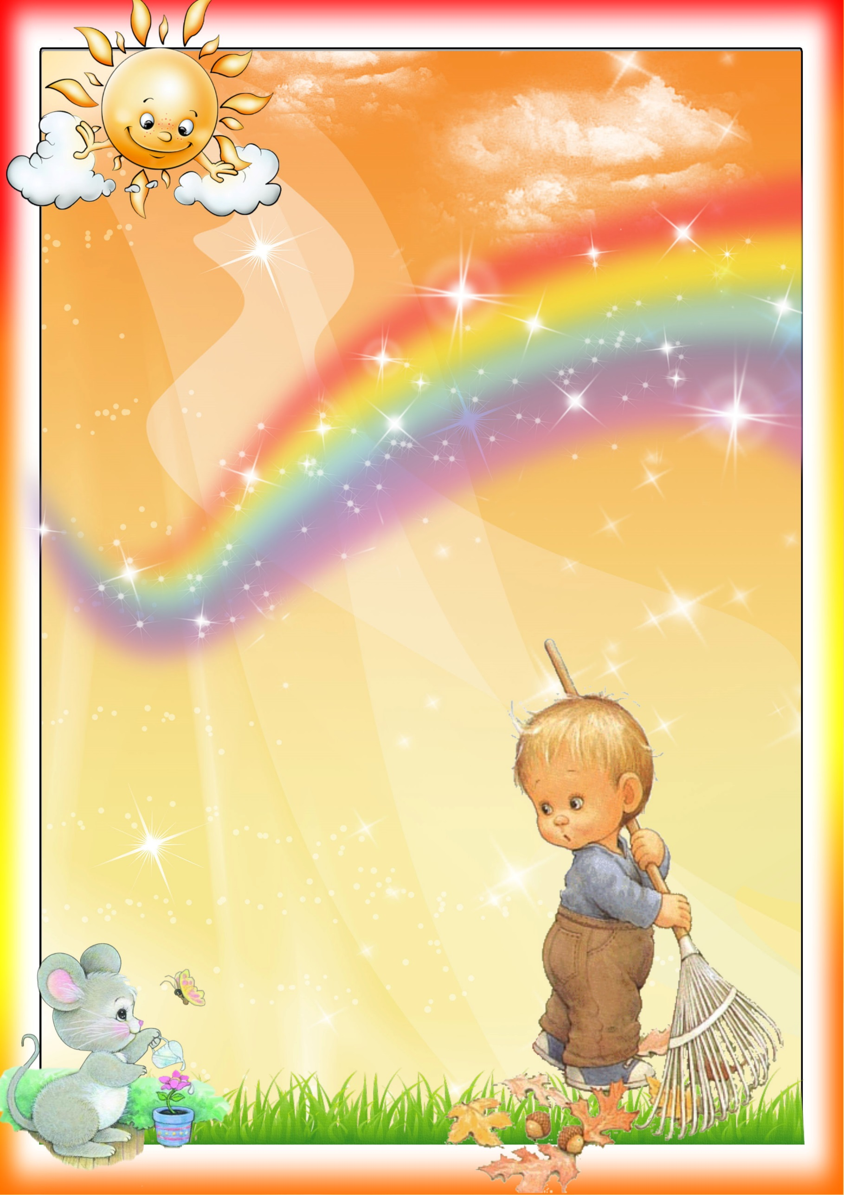
За внешней легкостью, изящностью всегда стоит титанический труд, и нужно постараться сделать так, чтобы систематический и упорный труд не отталкивал ребенка. Русский художник Федотов говорил: «Ты сделай сто раз, тогда будет легко» - в ответ на чью-то фразу, что так нарисовать, мол, всякий сумеет.
Трудолюбие предполагает отношение к труду как к основному смыслу жизни, потребность и привычку трудиться. Для воспитания трудолюбия необходимо, чтобы человек видел и понимал смысл и результаты своего труда.
Труд – это деятельность человека, направленная на удовлетворение своих потребностей.
Человек – единственное живое существо, которое делает и сохраняет орудия труда, использует их для преобразования действительности. Труд, в свою очередь преобразует человека. У каждого возраста существует определенный вид деятельности, развивающий ребенка, его психику. Например, в младенческом возрасте ведущей деятельностью является общение и манипулирование с предметами; в раннем – игра и речь и т.д. Для детей 4-5 лет самым главным трудом становится игра.
В игре память, внимание, мышление,
речь ребенка обретают произвольность; ребенок
овладевает в игрушечном варианте моделью
мира, выстраивает свою модель. Он что – то
создает, творит сам. Наблюдая за близкими,
формирует установку на труд как таковой,
усваивает, что является «женским»,
«мужским» трудом.

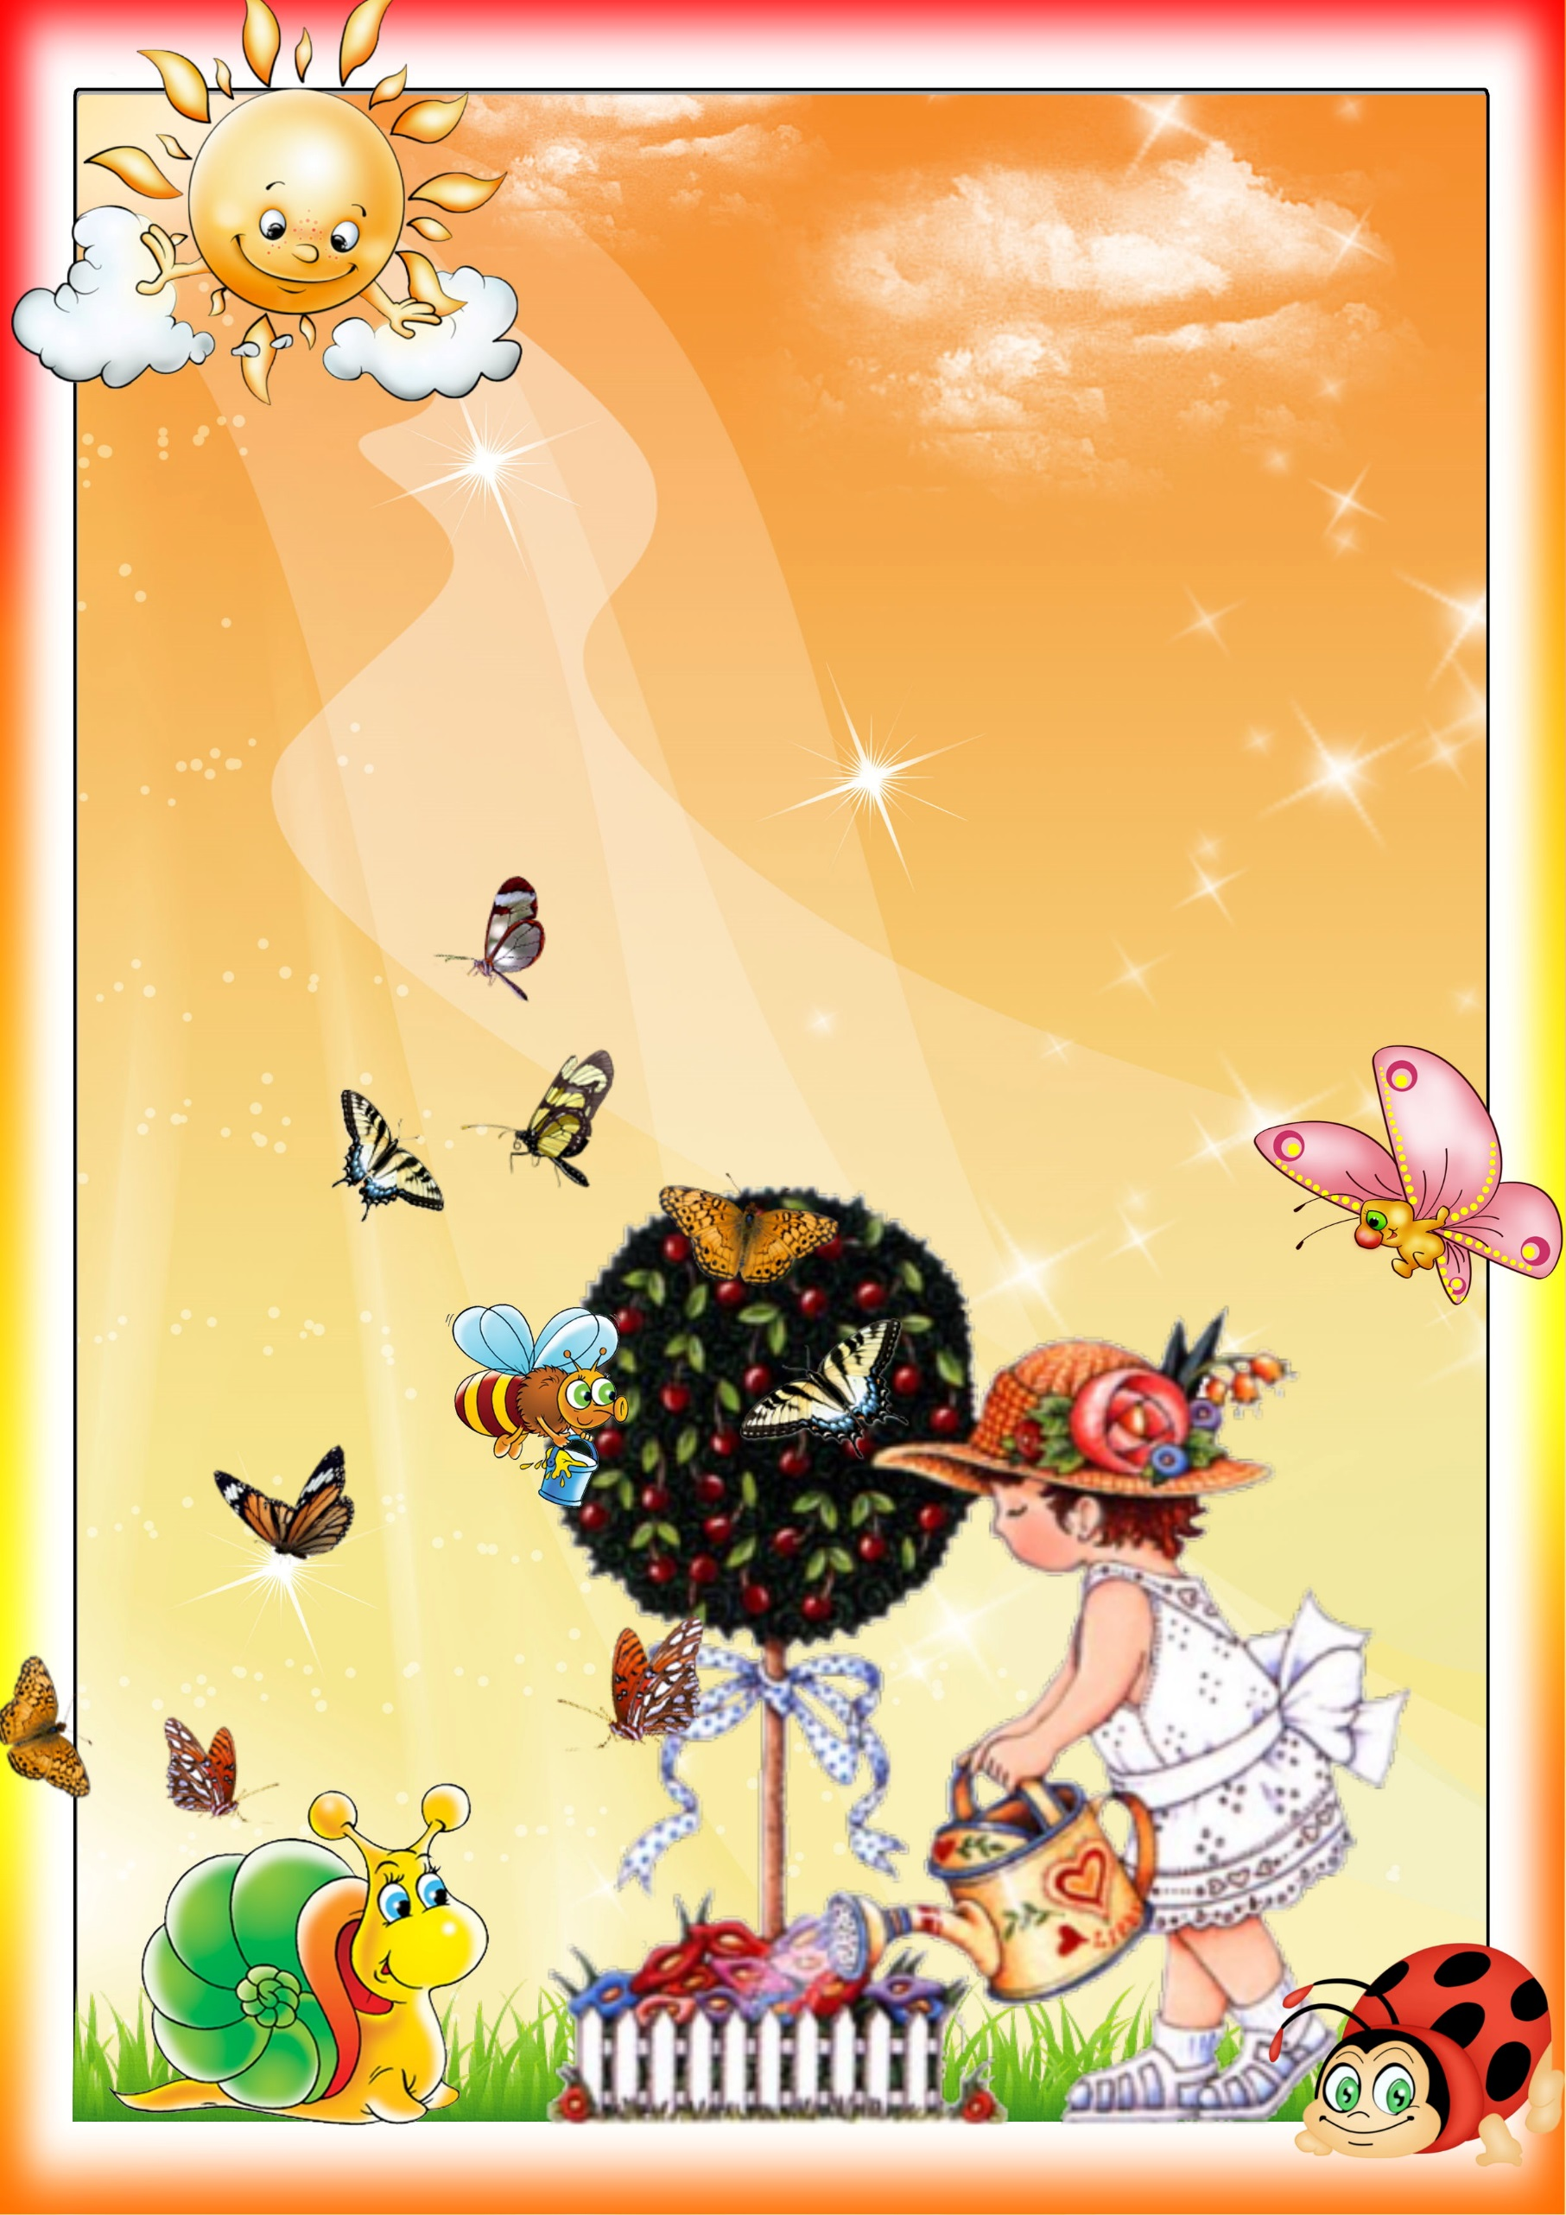
У него складываются привычки: сначала это какое-то действие, поступок, а потом повторяющаяся серия действий, поступков приводит к автоматизму, то есть привычке. Как складывать одежду? Куда складывать? Как убирать игрушки? Говорит ли ребенок «спасибо» и в каких ситуациях?
До того, как у ребенка сложились привычки, необходимо особенно внимательно относиться к поведению ребенка и своему собственному.
Мы все хотим для наших детей самого лучшего, порой забывая, что лучшее для нас не означает лучшее для ребенка. Уважение личности ребенка, бережное отношение к его интересам, помощь и поддержка, личный пример – оптимальные условия воспитания трудолюбия.

